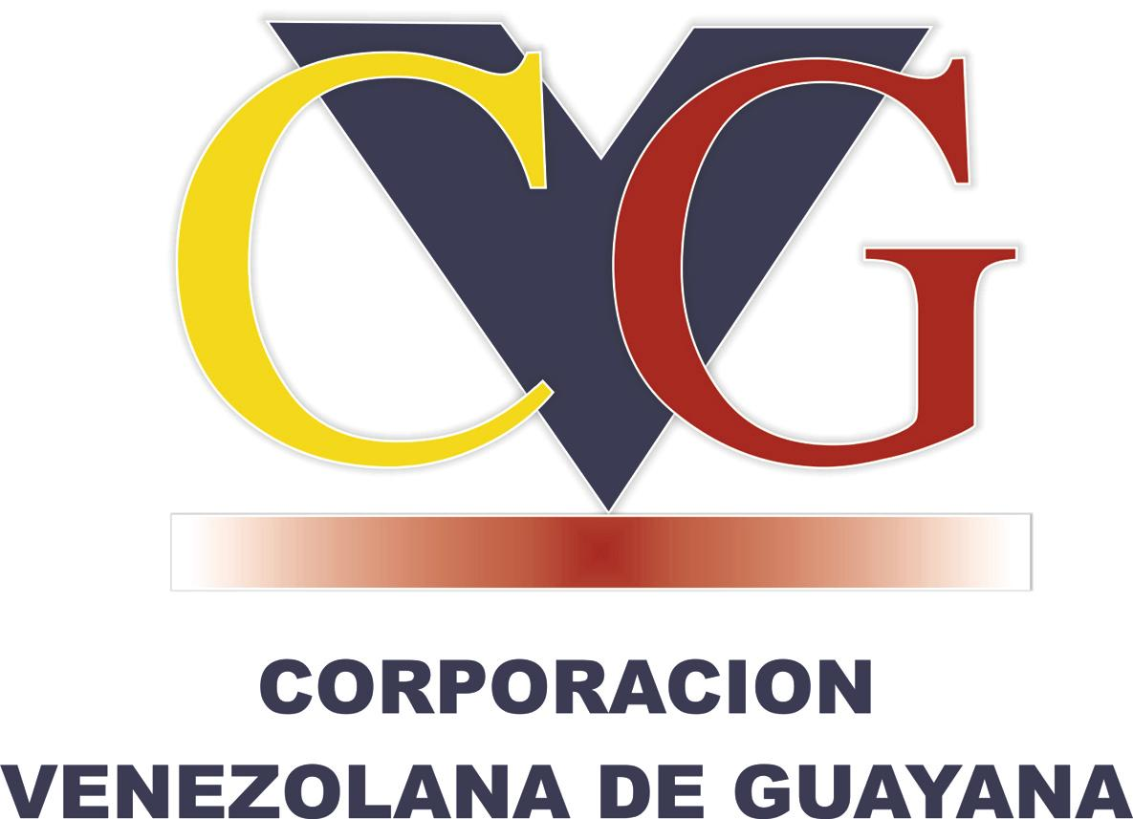
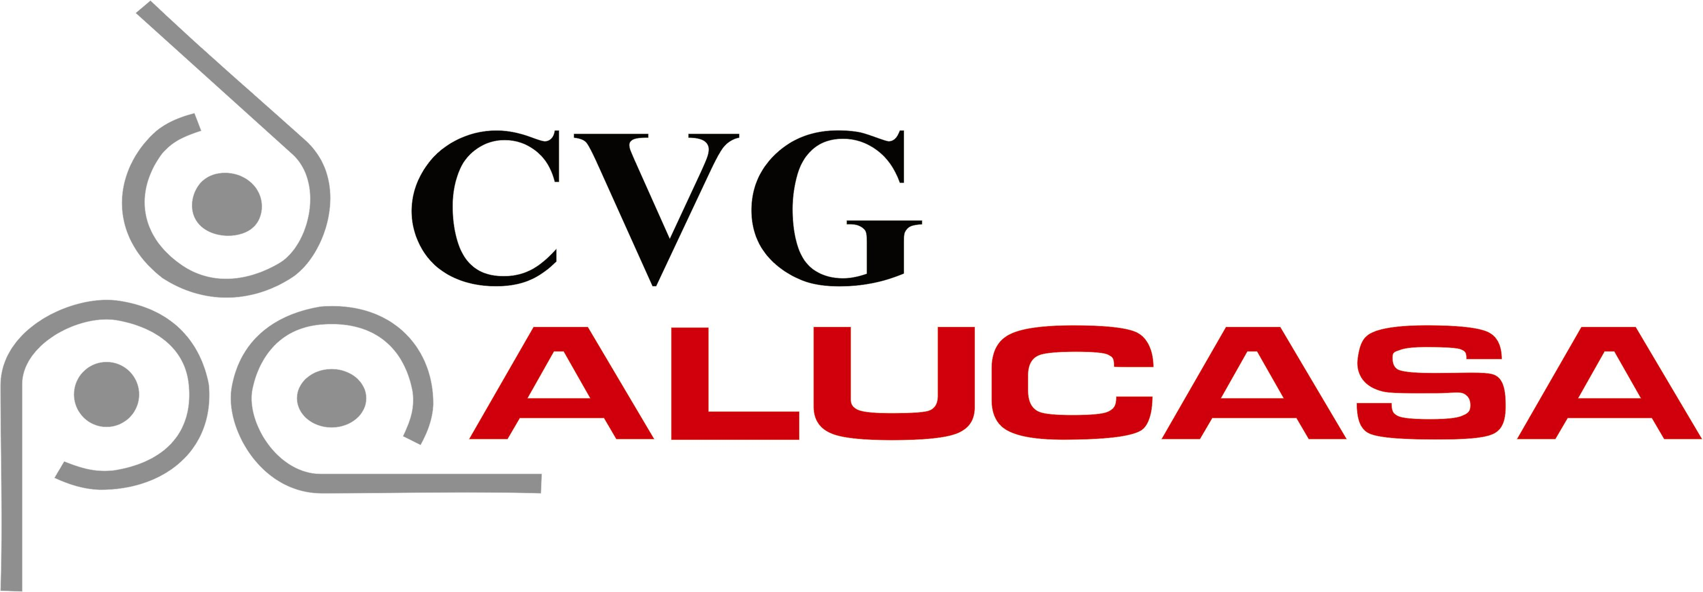

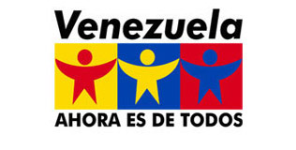
PRE-2007-0178
Guacara, 02 de Abril de 2007

Licenciada:

Scarlet Castillo
Gerente General
Oficina Corporativa de Presidencia
Corporación Venezolana de Guayana (CVG)

Su Despacho.-

En atención a su comunicación recibida en el día de hoy, a continuación sírvase encontrar la información solicitada con motivo de dar respuesta a los dos requerimientos emitidos por el ciudadano Presidente de la República Bolivariana de Venezuela, durante reunión celebrada el día 02-04-2007 en el Salón Ayacucho del Palacio de Miraflores.
Carretera Nacional Guacara-San Joaquín, Zona Industrial Caribe, Guacara – Edo. Carabobo
Telfs.. (0241) 8134300 - Fax: 8134386 – Web: alucasa.com.ve

Antes de responder las dos preguntas que ocupan nuestra principal atención en estos momentos, parece oportuno señalar que hablar de Socialismo del siglo XXI en nuestros tiempos y en particular en la República Bolivariana de Venezuela, significa recrear el pensamiento humanista, democrático, libertario, socialista y antimperialista de grandes hombres de la historia como Jesucristo, Simón Bolívar, Marx, Lenin, Mao, Martí, Fidel Castro, Ernesto Ché Guevara, Camilo Torres y muchos otros.

Durante milenios varias generaciones han luchado contra la injusticia social y la explotación en el mundo y sacrificaron sus vidas por la paz, y la igualdad entre los seres humanos dejando como principales frutos de esas luchas, las ideas científicas del socialismo como única alternativa para las futuras generaciones, pero aún no podemos caer en la tentación de afirmar que todas las verdades están dichas sobre la teoría y praxis del socialismo.

En pocas palabras tal como lo ha señalado el Presidente de la República Hugo Chávez Frías, gran parte de la humanidad, al igual que nosotros, ha reconocido el sistema socialista como la alternativa más humana y justa para la vida en la sociedad, pero también estamos obligados a repensar el socialismo científico del siglo XIX y precisar los problemas no estudiados del “socialismo real” de esa etapa histórica, para no incurrir en los mismos errores ya que todos los pueblos de nuestra América y del mundo siguen con atención los pasos que estamos dando en nuestra querida patria.

Transformación de CVG-ALUCASA hacia el estado socialista

La administración actual de CVG-ALUCASA, comenzó su gestión en junio del 2005 y desde entonces inicio su labor en forma metódica y estructurada, para planificar el futuro de CVG-ALUCASA de manera de ser un instrumento de instauración del socialismo del siglo XXI.

CVG-ALUCASA interpreto que las Empresas Básicas juegan un papel protagónico, en el desarrollo endógeno y deben ser: eficientes, efectivas, generar productos y servicios de alta calidad, promover nuevas unidades de producción que agreguen valor a sus productos aguas abajo, o que suministren insumos y servicios, para satisfacer las necesidades de la comunidad. Debe asimismo, estimular el desarrollo de su comunidad por medio de la prestación de servicios de diversa índole y favorecer la mayor participación de sus trabajadores, tanto en las actividades de producción y administración, como en la toma de decisiones y el desarrollo de los procesos de mejora. Debe instaurar la cultura de la calidad integral y garantizar la preservación del ambiente.

Es necesario que la empresa genere la Rentabilidad y Liquidez; excedentes positivos, grandes y crecientes, con niveles aceptables de endeudamiento y riesgo, para cubrir las expectativas de todos los participantes y revertirse en beneficio para los trabajadores y la comunidad, contribuyendo así a alcanzar, la soberanía productiva y la independencia económica. Solo así se tendrá la sustentabilidad necesaria, para contribuir con el desarrollo armonioso de la comunidad y de la nación.

CVG-ALUCASA utilizó la metodología de planificación estratégica y revisó los Fines, Valores, Visión y Misión de la empresa . Se modifico el acta constitutiva, para incluir dentro del objeto, su carácter socialista . El Capitulo III, en su cláusula sexta: “El objeto social de la sociedad es la transformación del aluminio y la subsiguiente producción de laminados de aluminio de bajo espesor …; promover y desarrollar núcleos de desarrollo endógeno y empresas de producción social, articulando con las comunidades en búsqueda de crear modelos económicos sustentables para el logro de la soberanía productiva; así como desarrollar proyectos con la participación comunitaria y nuevos modelos de organización integrales para el mejoramiento de la calidad de vida de la población.”

Al efectuar este proceso participativo de replanteamiento de CVG_ALUCASA, se tomo como base fundamental los cinco equilibrios y los 10 objetivos del Plan de desarrollo económico y social de la Nación 2006-2009 y se plantearon los objetivos estratégicos y estrategias vinculadas dentro de todas las áreas de organización, con la finalidad de que los esfuerzos estuviesen orientados al logro inequívoco del desarrollo de la nación.

Esta labor concatenada dio como resultado un modelo de medición de la gestión con indicadores y planes de acción, que permiten conducir en forma estructurada y sistemática a CVG-ALUCASA hacía el logro de todas sus metas.

A partir de ese momento esta metodología es una cultura de trabajo organizacional en CVG-ALUCASA. Para el 2006 y 2007, se hicieron los ajustes tácticos y estratégicos necesario para continuar con el plan.

En los actuales momentos y enmarcados con los cinco motores, y los 7 objetivos del plan de desarrollo económico y social de la nación 2007-2013, nuevamente se realiza la revisión trimestral que permite el ajuste del plan, de manera de reforzar las estrategias exitosas y formular las nuevas estrategias que serán la contribución de CVG-ALUCASA en esta nueva etapa. Los avances más significativos son hasta ahora:
- Nueva Ética Socialista, el cual consiste en refundar ética y moralmente la conciencia revolucionaria y la transformación de la sociedad a través del desarrollo del nuevo ser humano. En este sentido, a la fecha se ha completado la formación sociopolítica del 100% de nuestros trabajadores y trabajadoras, rescatando nuestros valores de solidaridad humana, conciencia colectiva y promover la nueva moral colectiva fomentando el trabajo creador y productivo .
- En cuanto a la Suprema Seguridad Social hemos incorporado cooperativas como proveedores, y cooperativas que incrementan el valor de los productos de CVG ALUCASA aguas abajo. Adicionalmente hemos mejorado la calidad de vida de nuestros trabajadores, gestionando viviendas dignas, promoviendo la cultura, la ética y la educación, hemos promovido el desarrollo humano, social y socio laboral a través de actividades socioculturales y deportivas, que se llevan a cabo de acuerdo a nuestros planes operativos. Igualmente, hemos propiciando en todo momento una gestión ambientalmente sustentable, en la cual modelamos y transferimos los conocimientos hacia las comunidades, para garantizar la conservación y uso sustentable del recurso hídrico y otros recursos naturales no renovables.
- En la Democracia Protagónica y Revolucionaria hemos instaurado la cultura participativa y democrática en la toma de decisiones a través de las mesas técnicas, la radio comunitaria, revistas informativas, periódicos semanales apoyo permanente a la promoción y difusión de los consejos comunales.
- En el Modelo Productivo Socialista impulsamos de forma permanente el hecho de combatir la inflación a través de las jornadas mercal, salud, fomento de empleos rápidos , hemos promovido la formación de EPS y Cooperativas, hemos apoyado a través de convenios la promoción de pequeñas y medianas industrias. Los aspectos científicos los hemos impulsado a través de convenios con universidades, becas de estudios para nuestros trabajadores y sus familiares, la creación de plataformas tecnológicas como Biblioteca Comunitaria, Nudetel, Nudeal, entre otros.
- En el aspecto asociado a la Nueva Geopolítica Nacional hemos realizado acciones que apuntan a la preservación del ambiente, practicas conservacionistas, jornadas ambientalistas y ecológicas, estamos en la víspera de la obtención de la Certificación de nuestro Sistema de Gestión Ambiental bajo la norma de ISO 14000, jornadas de sensibilización hacia los recursos hídricos, incorporación de la filosofía ambiental en los planes vacacionales de los hijos de nuestros trabajadores y trabajadoras, entre otros.
- Los Aspectos Energéticos los hemos enfocados en acciones que apunten al plan de ahorro energético que busca la racionalización del consumo de energía eléctrica en la planta de CVG ALUCASA.
- La Nueva Geopolítica Internacional la hemos incorporado con los intercambios de asistencia técnica y nuestra participación en las ruedas de negocio y convenios bilaterales con Brasil.

¿QUE ESTA HACIENDO CVG ALUCASA HOY POR DENTRO PARA SU TRANSFORMACION HACIA EL ESTADO SOCIALISTA?
•Activación efectiva y protagónica de la participación del 100% de los trabajadores en las mesas técnicas de trabajo para la elaboración del presupuesto y los procesos de mejoramiento continuo, así como también la eliminación de las barreras jerárquicas que identificaban el trabajador en el pasado, incluyendo así a todos los miembros de la empresa en los detalles del convenio colectivo como mecanismo de lucha del trabajador.

•Se realizó en el ultimo trimestre 2005 la revisión de Fines, Misión, Visión y Valores incorporando la orientación hacia la mejora de la calidad de vida e igualdad de la condiciones de nuestros trabajadores y trabajadoras, así como nuestra responsabilidad con la comunidad.

•En CVG ALUCASA hemos desarrollado un plan de trabajo alineado con las directrices emanadas de la Presidencia de la Republica en el sentido de migrar hacia el Software Libre con el objeto de detener el capitalismo que se ha venido presentando en lo que a pagos de licencias se refiere.

•En lo que a comercialización se refiere hemos incrementado las ventas en el mercado nacional de 550 toneladas a 1000 toneladas al mes, manteniendo igualdad de condiciones a cliente pequeños y grandes en precio y volumen de participación.

•En la formación ideológica hemos desarrollado un plan de adiestramiento para 100% de los trabajadores en los talleres de formación sociopolítica, identificando las raíces y explicando con énfasis en los principios básicos ideológicos del país que queremos, contribuyendo con la practica diaria en la creación del Socialismo nuevo.

•En lo que se refiere al área de compras hemos venido sosteniendo un incremento importante al apoyo y contratación de cooperativas, que se ha reflejado de la siguiente manera: Cooperativas contratadas en el año 2005 17 en el año 2006, 27 cooperativas y la proyección para el año 2007 es de 47 cooperativas. En ordenes de compra colocadas en el año 2005 fueron de 61 en el año 2006 fueron de 159 mientras que en el año 2007 se proyectan 144 ordenes, pero con un monto superior al monto en Bolívares contratado en los dos años anteriores, demostrándose así un crecimiento sostenido en tan importante apoyo el cual seria de 3.8 millardos en comparación con el año 2006 de 400 millones de Bolívares.

¿QUE MECANISMOS HA ESTABLECIDO CVG ALUCASA PARA INTERACTUAR EN EL CONTEXTO SOCIAL CON LAS COMUNIDADES?
1.- En lo económico:
•Impulso, asesora, apoyo técnico y administrativo en la creación de Empresas de Producción social, arrancando desde el año 2005 con la creación de 4 EPS en Guri, Estado Bolívar y continuando en Carabobo con la creación de 20 EPS en las zonas de Guacara, Valencia, Los Guayos, San Joaquín y Diego Ibarra. Con este esfuerzo CVG Alucasa ha tenido un impacto en la población en Guri generando 45 trabajos directos y 180 trabajos indirectos y mas de 100 Directos mas 300 trabajos indirectos proyectados para Carabobo.

De igual manera se han activado los mecanismos necesarios para mantener la política de incentivos a las EPS de acuerdo al Marco Normativo Interno de creación de las EPS.

• Se articulo con INAPYMI la firma de un convenio que permita el financiamiento a las cooperativas de la zona de Carabobo y estados circunvecinos, aportando CVG Alucasa una herramienta efectiva para la canalización y constitución de los proyectos.

• Se realizaron convenios con las Universidades Central de Venezuela, Universidad de Carabobo y con la UNEFA para el desarrollo de proyectos que impacten a las comunidades de manera efectiva .

• CVG Alucasa firmo comodato por 10 años con la Alcaldía de Guacara por el espacio donde funcionara el primer NUDETEL de Carabobo.

•En CVG Alucasa estamos desarrollando las condiciones necesarias con la comunidad y los Consejos Comunales para la creación de un Núcleo de Desarrollo Endógeno en Aluminio donde se agregue valor aguas abajo al aluminio; llamado NUDEAL, aportando valor agregado en la construcción del tejido industrial socialista.

2.- En lo social:
• Se dio inicio la 12va. Cohorte de la Misión Ribas para los trabajadores y los familiares.
•Programa de Charlas de ambiente a las comunidades para reforzar de manera efectiva el cuidado del planeta.
• En CVG Alucasa planificamos jornadas de salud mensuales totalmente gratuitas articulando con la Alcaldía de Guacara y la Misión Barrio Adentro.
•Hemos venido realizando sistemáticamente las Jornadas de Mercal como una manera de llevar los alimentos a menor precio a las comunidades circunvecinas, aportando de esta manera un beneficio para la reducción de la inflación y a la vez una solución alimentaria a la población mas necesitada.
• Se ha articulado equipos de trabajo con los consejos comunales para la elaboración de proyectos socio-productivos de las comunidades.
• Recuperación de infraestructura del jardín de Infancia Bolivariana de cuidado diario San Agustín adscrito al Ministerio de Educación, con una plantilla de 145 niños de 0 a 6 años.
• Articulación con entes gubernamentales para la obtención de la seguridad social a la tercera edad apoyando en las obtenciones y tramites de las pensiones de vejez.
•Apoyo a través de políticas de donaciones a los miembros de las comunidades, familiares de trabajadores mas necesitados.
•Implementamos de manera efectiva el Plan de empleo rápido dando asistencia a personal desempleado de las comunidades cercanas.
•Incrementamos la nomina diaria y mensual de 518 a 556 trabajadores contribuyendo a la reducción del desempleo distribuyendo equitativamente los recursos disponibles de la organización.

3.- En lo político:
• Se mantiene la formación socio-política dirigido a los consejos comunales, activando el tercer motor constituyente de la revolución.

4.- En lo cultural:
• Formación de las comunidades en la transformación del aluminio a través de talleres de repujado y artesanía comunitaria.

•5.- En lo Internacional:
• Participación activa y directa en las actividades del MERCOSUR a través de la firma del memorando de entendimiento para la constitución de empresas mixtas con el gobierno de Paraná de Brasil.

Sin otro particular al cual hacer referencia y reiterándole nuestra disposición en atender cualquier información adicional, me es grato suscribirme.

Atentamente,
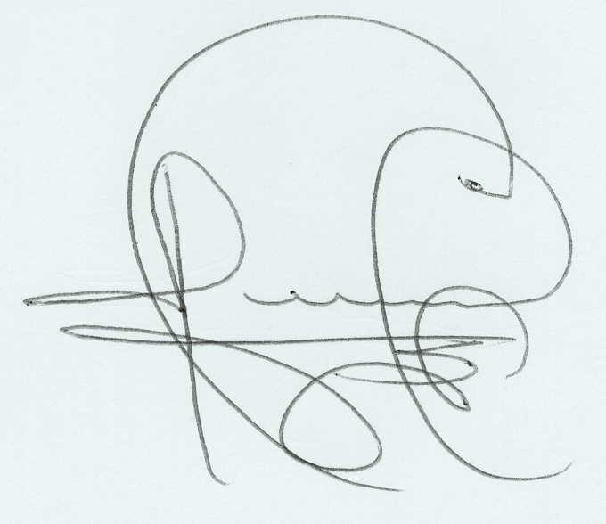
HENRY OMAR MIJARES
Presidente Ejecutivo

